社区老人健康风险评估系统
模型训练与联合评估实现说明
更新日期 2026年10月17日
系统将个性化生理预警与五种慢性病风险预测放在同一张健康汇总表中。老人一次填写资料和本次测量，点击“保存并联合预测”，即可查看两类结果、历史记录和趋势；医生及管理员依据各自权限查看同一批已保存记录。
当前运行由 Vue 前端、Spring Boot 后端和后端管理的 Python 推理进程组成。六个模型共用一个本地推理进程，但保留各自的数据来源、特征、阈值与结果。本文按数据处理、模型训练和界面使用说明实现，并列出五病种实验性能及其统计范围。

一 数据处理

1 两类预测的数据来源
预测任务 | 数据与时间范围 | 输出含义
个性化生理预警 | PhysioNet 2012 Set A；前24小时特征，后24至48小时制作标签 | 未来五项生理综合分是否达到项目预警线
五病种风险预测 | NHEFS；1987年为基线，1992年为后续访谈，起点65岁及以上 | 起点未患对应疾病者在后续访谈中新报告该病的可能性

两类任务分别使用住院监测数据和历史美国随访资料。五病种任务基于实际调查间隔，不等同于精确60个月的发病概率；输出用于本项目健康管理与课程展示，不能作为疾病确诊。

2 统一输入的分工
输入类别 | 主要字段 | 使用方式
共用资料 | 年龄、性别 | 填写一次，分别传给两类模型
个性化资料 | BMI；收缩压、舒张压、心率、血氧、体温、呼吸频率 | 形成生理预警输入，并与个人历史比较
慢性病资料 | 体重、自评健康、吸烟、饮酒、运动及五项病史 | 用于五个独立二分类模型

3 标签形成与队列筛选
个性化模型以每人后24至48小时的五项生理指标中位数制作训练标签。呼吸频率、血氧、收缩压、心率和体温按项目采用的 NEWS2 分段计分，合计达到5分为预警类，低于5分为未达到预警线。该标签是五项日级综合代理标签，不是完整、同一时刻的 NEWS2 评分。
后期至少有三项可计分，且在缺失项可能分值范围内仍能确定类别，才保留标签。缺失测量不直接当作正常。沿用按人的原始分组后，个性化模型可用训练、验证、测试样本分别为445、82、91人，其中预警类分别为46、14、12人。
慢性病队列分别核对1987年的起点病史和1992年的访谈及事件年份。起点已有对应病史者不进入首次新报告任务；病史未知、同年时间无法判断、失访或后续访谈不完整的记录按规则排除。随访前死亡者不记作未发病。
病种 | 可用人数 | 新报告人数 | 原开发人数 | 原评估人数
高血压 | 870 | 76 | 699 | 171
糖尿病 | 1852 | 38 | 1492 | 360
卒中 | 1899 | 67 | 1533 | 366
心脏病发作 | 1826 | 91 | 1482 | 344
骨质疏松 | 1928 | 53 | 1561 | 367

五个病种的入组标准不同，同一老人可以属于多个病种队列，因此不能把五行人数相加理解为不同老人的总数。糖尿病、心脏病发作和骨质疏松等标签沿用问卷定义，不扩展为未经数据支持的临床亚型或检查确诊。

4 特征和缺失值处理
个性化模型使用年龄、性别、BMI与六项生理特征。缺失呼吸频率按已保存的近邻方法处理，其余缺失输入使用训练阶段确定的中位数，并保留缺失标记。补全值只进入模型，不写成老人真实测量。
五病种模型使用基线年龄、性别、体重、自评健康、生活习惯、其他病种历史以及高胆固醇史、近期健康变化、增减重和髋部骨折史等字段。预测某病时不把该病自身起点病史作为可训练输入；只有明确无该病史时才运行首次新报告预测。实验采用中位数填补和缺失指示，处理器随权重一同保存。
统一表单中，年龄和性别必填；BMI为个性化预测必填。慢性病的体重、自评健康、吸烟、饮酒和运动五项至少填两项；附加资料可留空。未知病史不自动改成“无”，而是跳过对应病种并说明原因。

二 模型训练与性能

1 个性化生理预警模型
个性化模型使用 XGBoost 二分类。训练集内对32组参数进行三折分层交叉验证，以平均精确率为主要选择依据；最终参数包括树深度2、子节点最小权重3、学习率0.07、样本抽样比例0.9和正则化强度1.0。缺失处理在相应训练部分拟合。
验证集用于早停和选取分类阈值。先要求召回率至少75%，再选择 F1 较高的阈值，本版本阈值约0.715。固定测试集共有91人，其中12人属于预警类；参数和阈值不依据该测试集确定。
准确率 | 平衡准确率 | 召回率 | 精确率 | F1 | ROC AUC
93.41% | 82.07% | 66.67% | 80.00% | 0.727 | 0.895

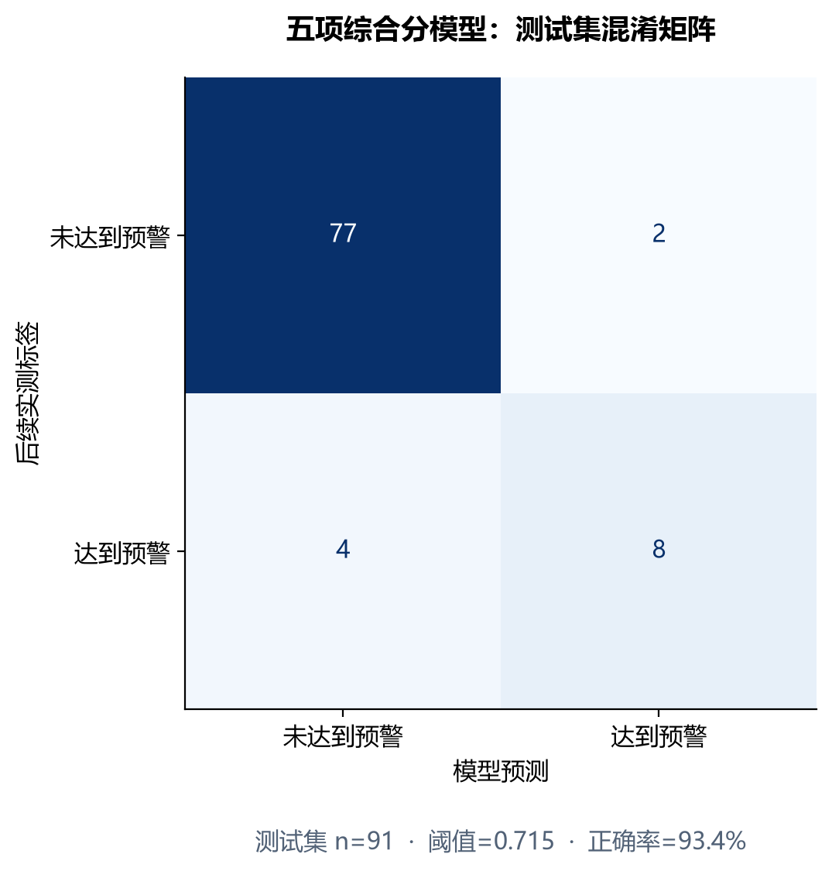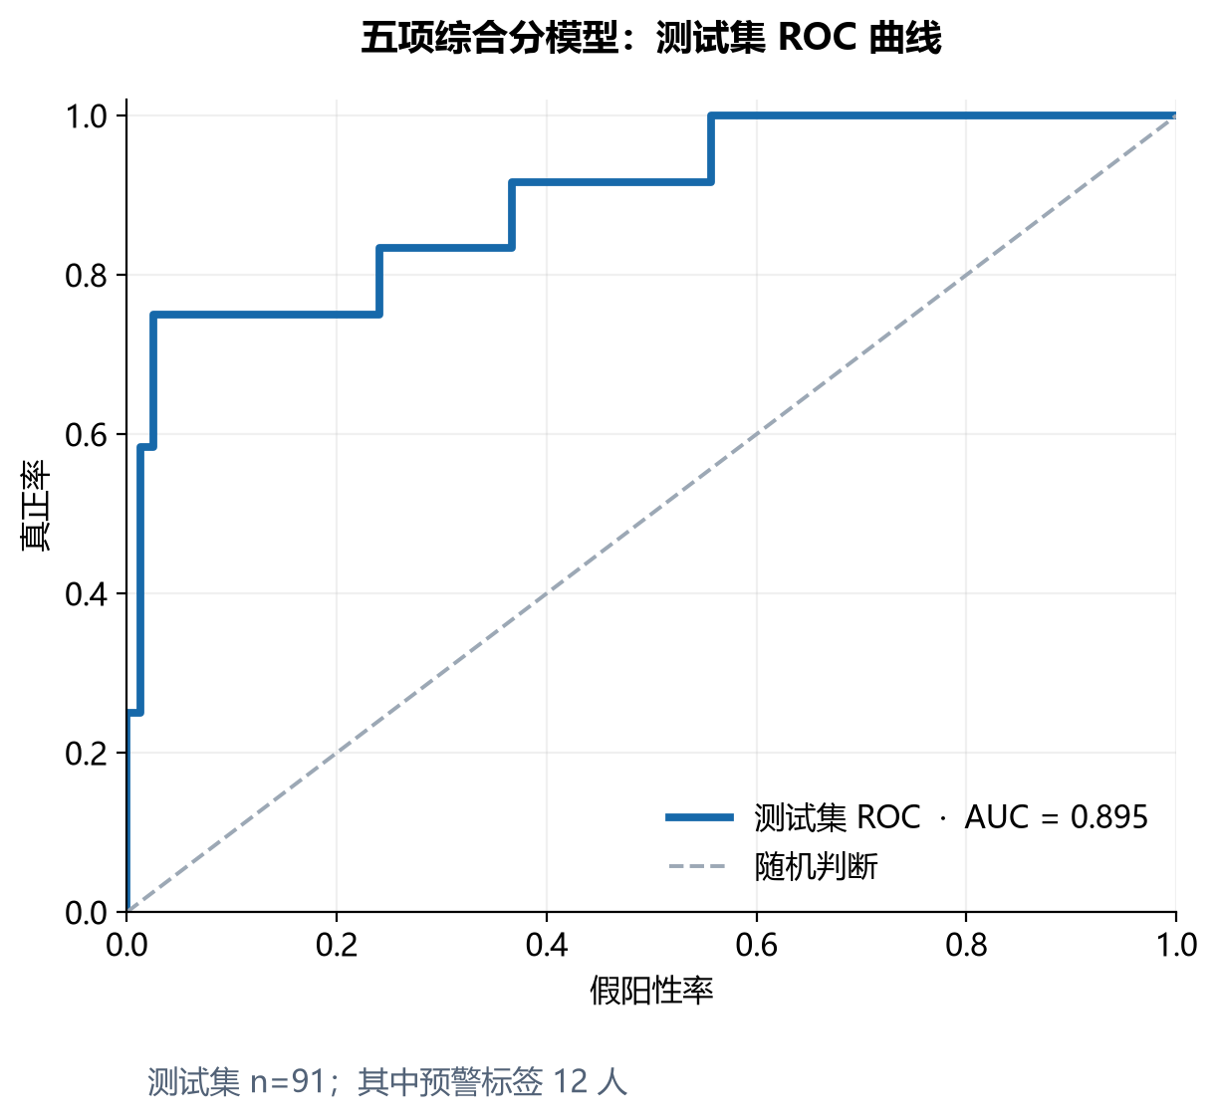
个性化模型固定测试集混淆矩阵及 ROC 曲线
固定测试中正确识别8个预警标签、漏掉4个，另有2个误报。其准确率为93.41%，但召回率为66.67%；两者应同时汇报。训练来源为住院监测场景，不能据此推断在所有社区老人中有相同性能。

2 预测值与个人变化的结合
在线预测首先汇总本次及此前24小时可用实测，形成模型输入；再与近30天内最多30条既往记录比较，计算个人变化。通常需要至少3条可比较记录才能形成有效个人基线。模型输出达到阈值或个人变化达到规则界线时提示关注，两者及实测异常共同参与最终风险等级。
页面展示正常、关注、高风险或暂无法评估，并保留主要原因、严重单项异常和测量趋势。这里的“正常”只表示本系统当前规则下未触发预警，不能作为确诊或安全证明。

3 五病种模型与版本分工
五病种分别训练二分类模型：同一老人可以对多个病种同时得到风险结果，因此属于多标签任务，不是五选一分类。网站当前固定加载优化版本 nhefs5-opt-20261015-v2，逐病种比较逻辑回归和 XGBoost，并按开发集规则选择模型与阈值。
本报告所用12张新图来自单独保存的 ExtraTrees 实验版本 overlap-20261017-demo。该实验采用400棵树、类别平衡权重、固定随机种子和0.5分类阈值，保留中位数填补与缺失指示。生成文档和重绘图表均未改变这套权重。
评估范围说明：这组图对全部原评估人员统计，其中包含参加过拟合的人员，所以属于非独立实验评估。训练拟合分数与全体评估分数分别显示，高分不能写成网站部署版本的独立测试性能；原始成员清单、逐人预测和实验配置均保留。

4 五病种实验指标横向汇总
病种 | 人数 | 准确率 | 平衡  准确率 | 召回率 | 精确率 | F1 | ROC  AUC
高血压 | 171 | 97.66% | 88.15% | 76.92% | 90.91% | 0.833 | 0.974
糖尿病 | 360 | 99.44% | 83.33% | 66.67% | 100.00% | 0.800 | 0.993
卒中 | 366 | 98.91% | 85.71% | 71.43% | 100.00% | 0.833 | 0.902
心脏病发作 | 344 | 99.13% | 88.46% | 76.92% | 100.00% | 0.870 | 0.947
骨质疏松 | 367 | 99.18% | 86.36% | 72.73% | 100.00% | 0.842 | 0.853

以上分数对应固定的171、360、366、344、367名评估人员，每病种内每人只计算一次。F1为精确率与召回率的调和平均；ROC AUC反映风险排序能力。该表与后续12幅图使用同一统计范围。

5 网站当前版本的参考指标
病种 | 选中模型 | 准确率 | 召回率 | ROC AUC
高血压 | XGBoost | 91.23% | 0.00% | 0.482
糖尿病 | 逻辑回归 | 91.11% | 16.67% | 0.611
卒中 | XGBoost | 75.14% | 50.00% | 0.714
心脏病发作 | XGBoost | 81.69% | 23.08% | 0.516
骨质疏松 | 逻辑回归 | 66.21% | 54.55% | 0.562

网站版本的原留出数据曾在开发中被查看，上表为内部探索性比较。图表实验结果与网站模型版本分别保留，更新离线文件不会自动切换线上模型。

6 准确率与平衡准确率
下图分别展示训练拟合与全体实验评估表现。准确率衡量整体分类正确比例，平衡准确率平均考虑两类样本的识别情况；二者应结合观察。
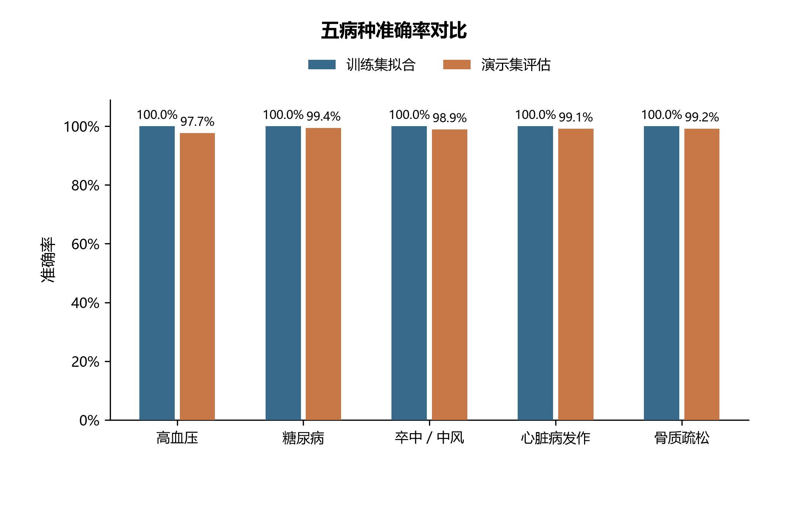
图 1 五病种准确率对比
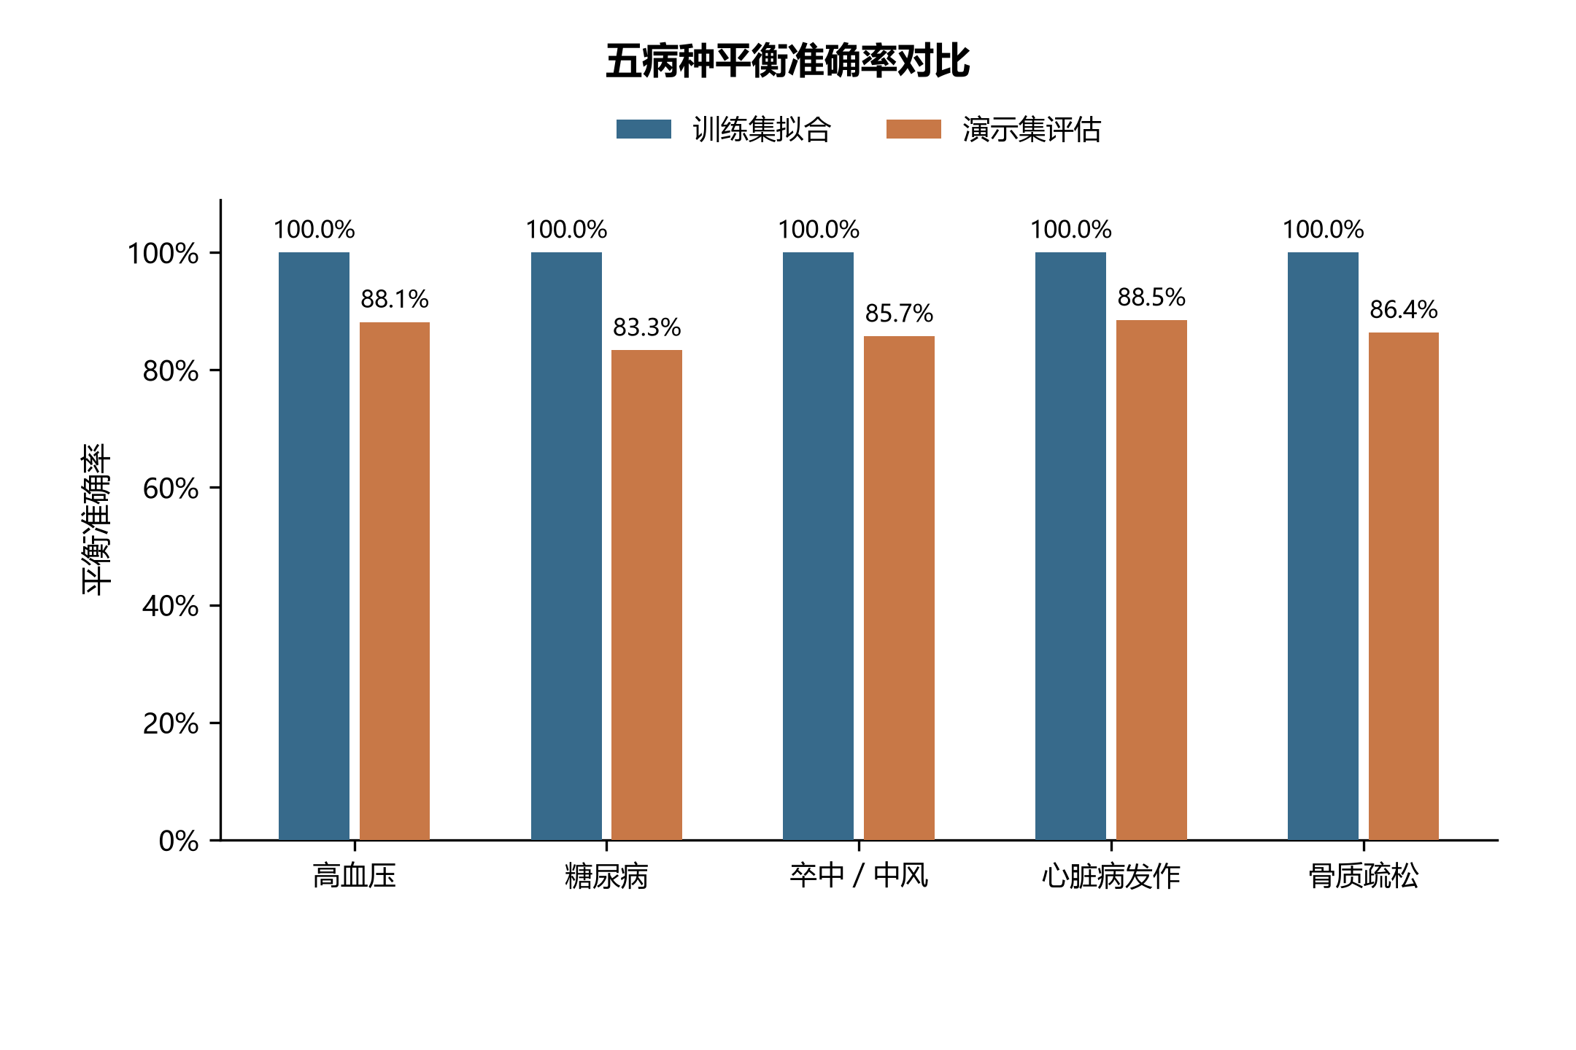
图 2 五病种平衡准确率对比

7 样本数量与发病事件
各病种使用各自符合标准的队列，评估集发病人数为6至14人。样本数量图中的训练与评估人数分别统计，不代表两组互斥。
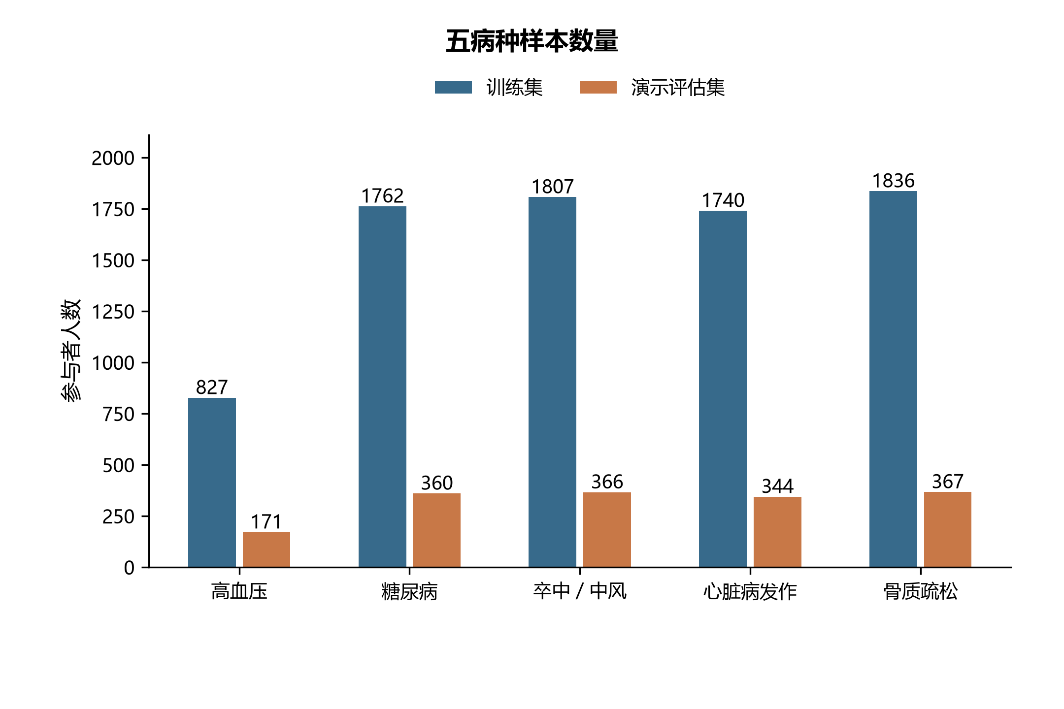
图 3 训练及评估样本数量
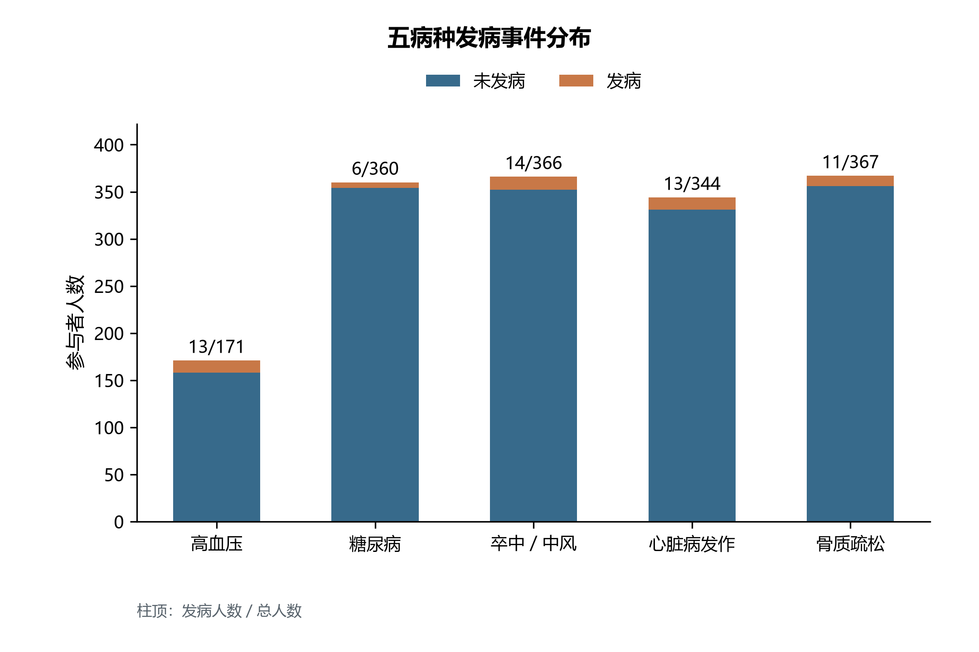
图 4 评估集发病事件分布

8 综合指标与风险排序
热力图集中展示六项指标，ROC曲线比较不同阈值下的真阳性率和假阳性率。曲线和热力图仍使用同一实验评估范围。
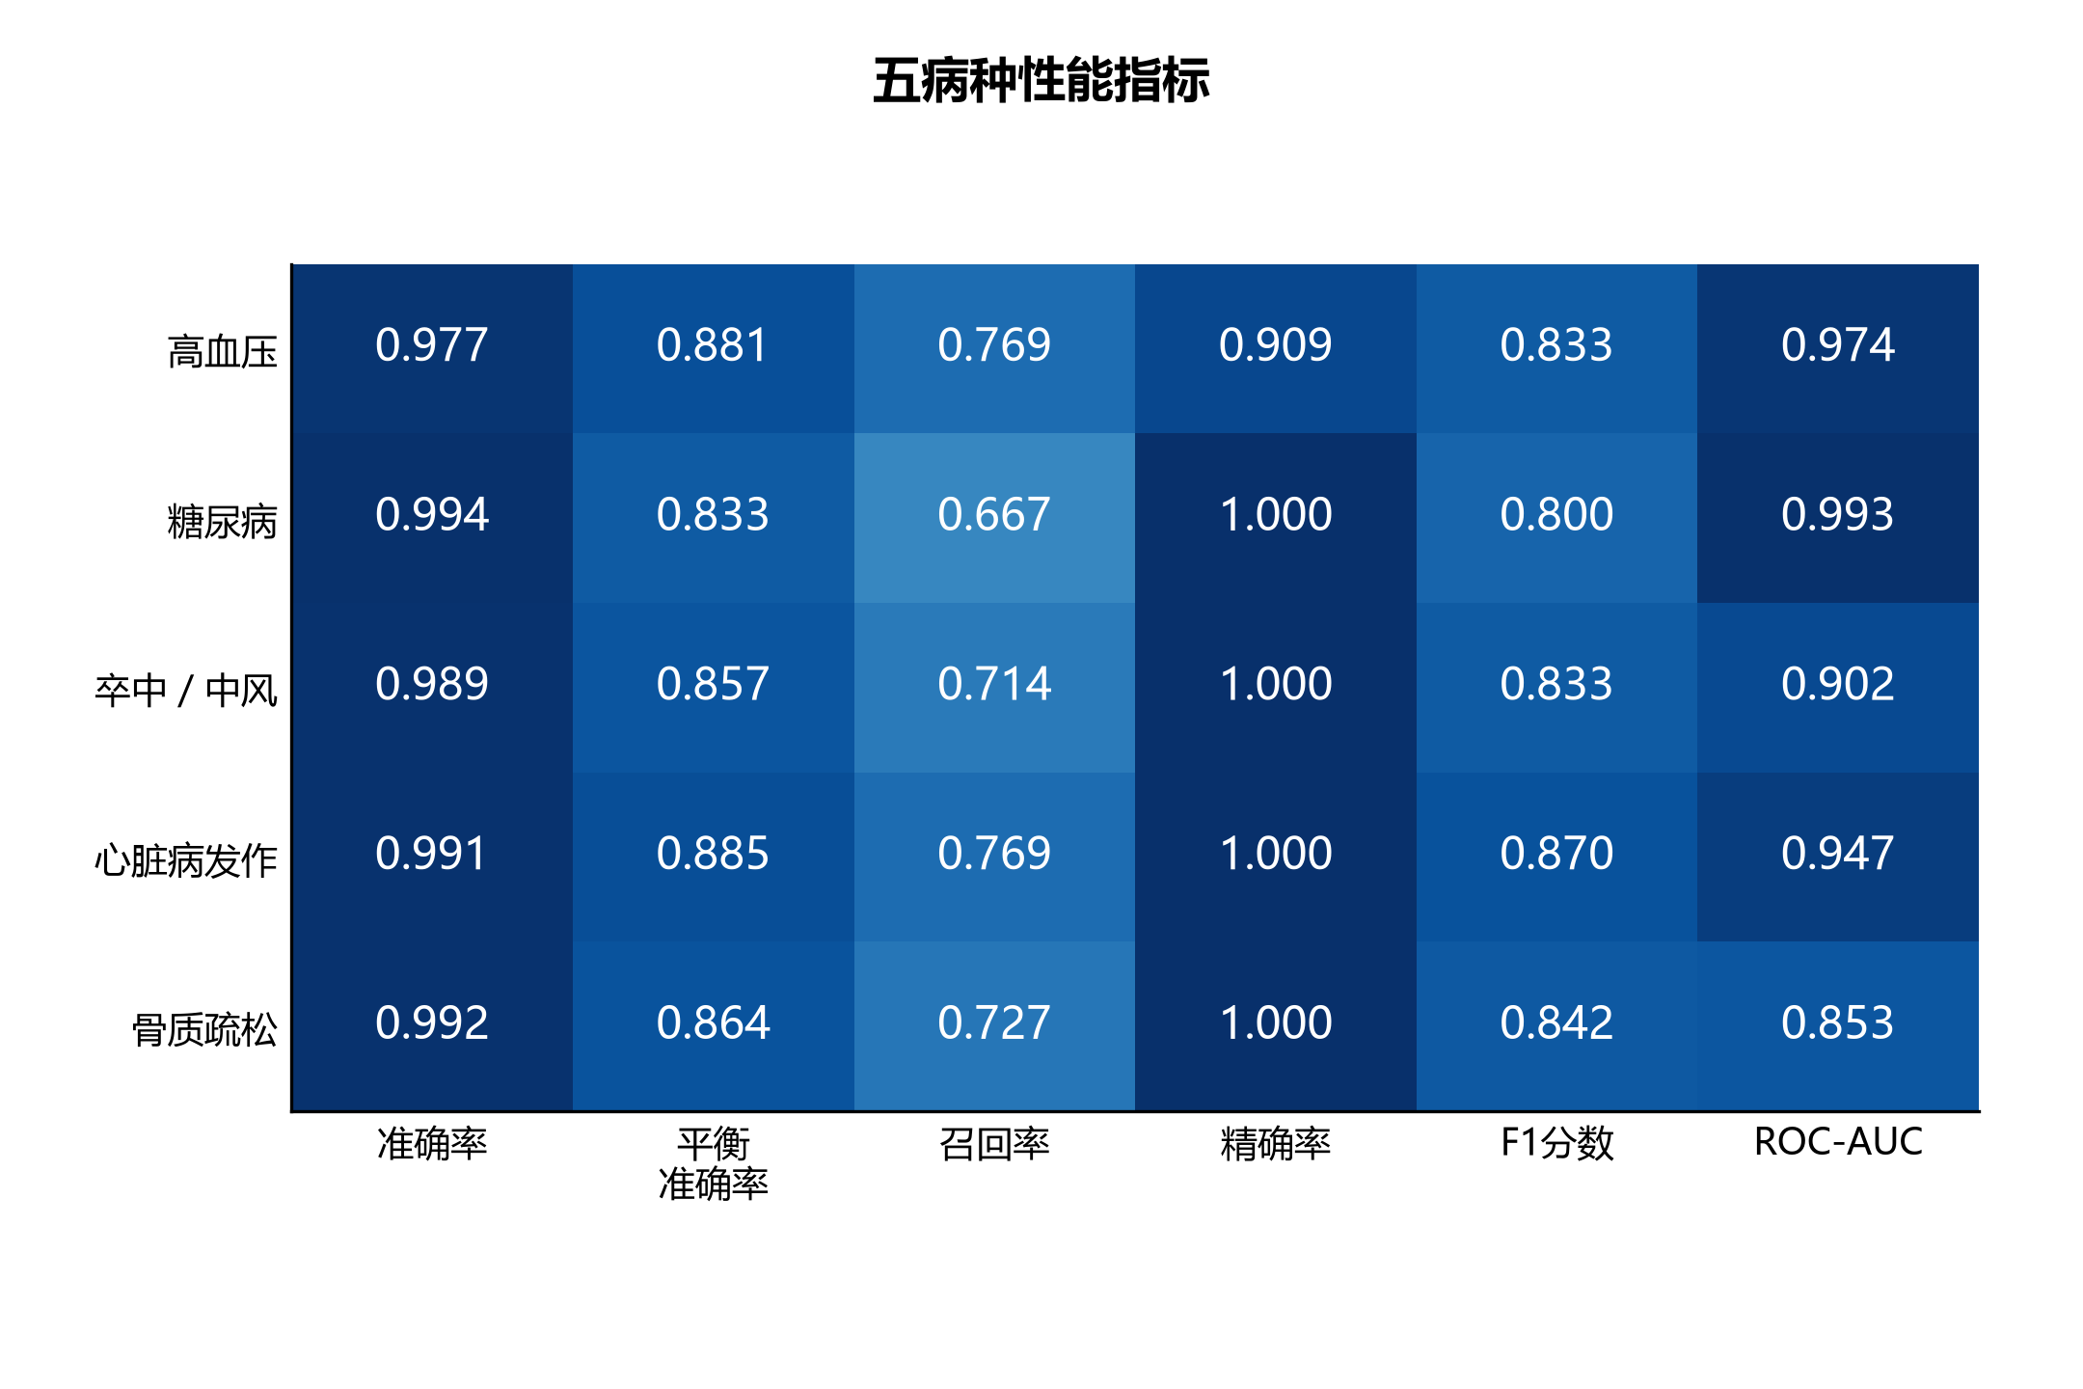
图 5 五病种模型性能指标热力图
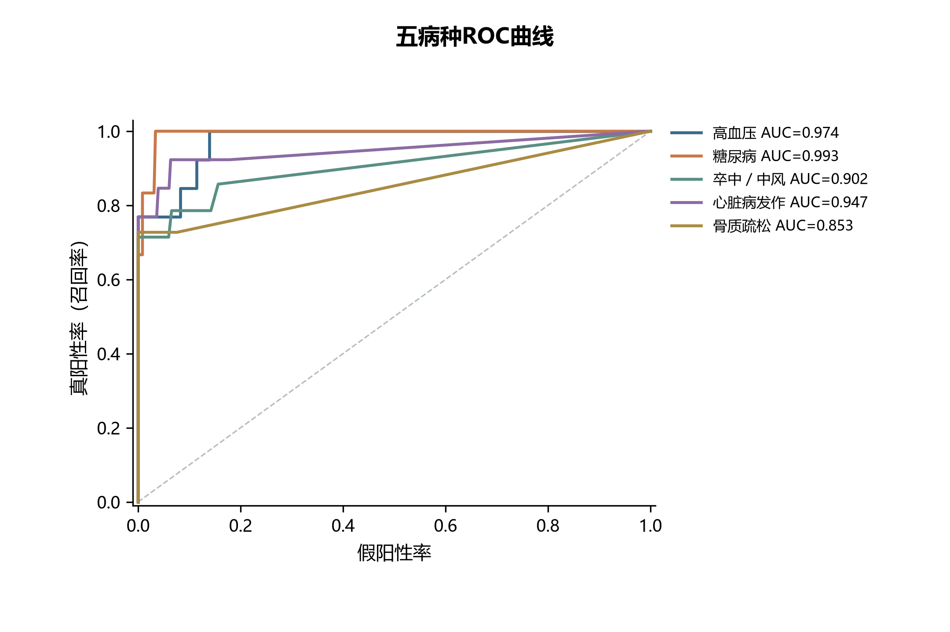
图 6 五病种 ROC 曲线

9 精确率召回率曲线与基线
PR曲线描述不同阈值下精确率与召回率的关系，图例中的AP为平均精确率。少数发病事件会使曲线阶梯较明显，不能据单个高分推断部署人群中的稳定表现。
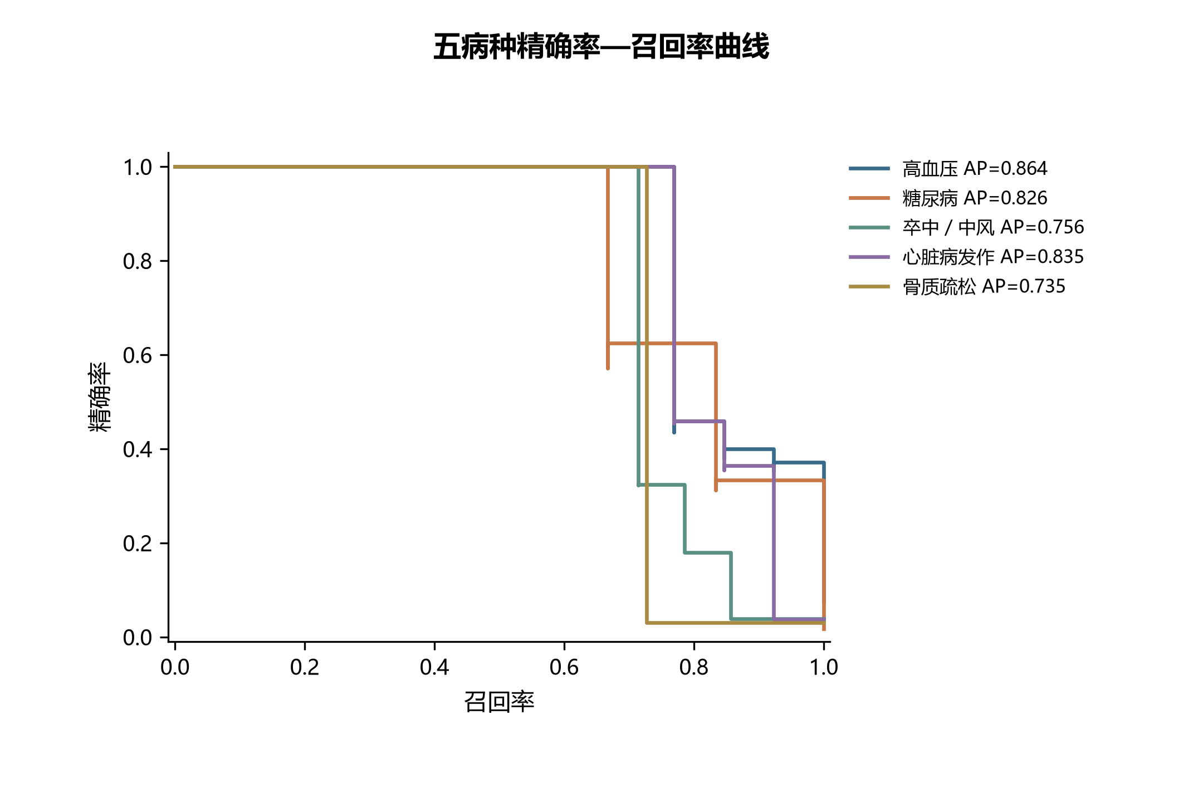
图 7 五病种精确率召回率曲线
病种 | 发病人数 | 全部预测未发病准确率 | 实验准确率
高血压 | 13 | 92.40% | 97.66%
糖尿病 | 6 | 98.33% | 99.44%
卒中 | 14 | 96.17% | 98.91%
心脏病发作 | 13 | 96.22% | 99.13%
骨质疏松 | 11 | 97.00% | 99.18%

糖尿病评估集只有6名发病者，把所有人都预测为未发病也有98.33%的准确率。因此本报告同时列出全阴性基线、召回率、精确率和混淆矩阵；不能仅凭99%左右的准确率判断模型有效。
完整实验输出还保存特异度、阴性预测值、MCC、Brier分数、对数损失和逐类分类报告。这些指标可从同一批逐人预测复算，未人工修改标签或填写目标分数。

10 五病种混淆矩阵
矩阵行为实际结果、列为预测结果。单元格给出人数和该真实类别内的百分比，便于同时检查误报和漏报；下列矩阵对应本报告的实验评估范围。
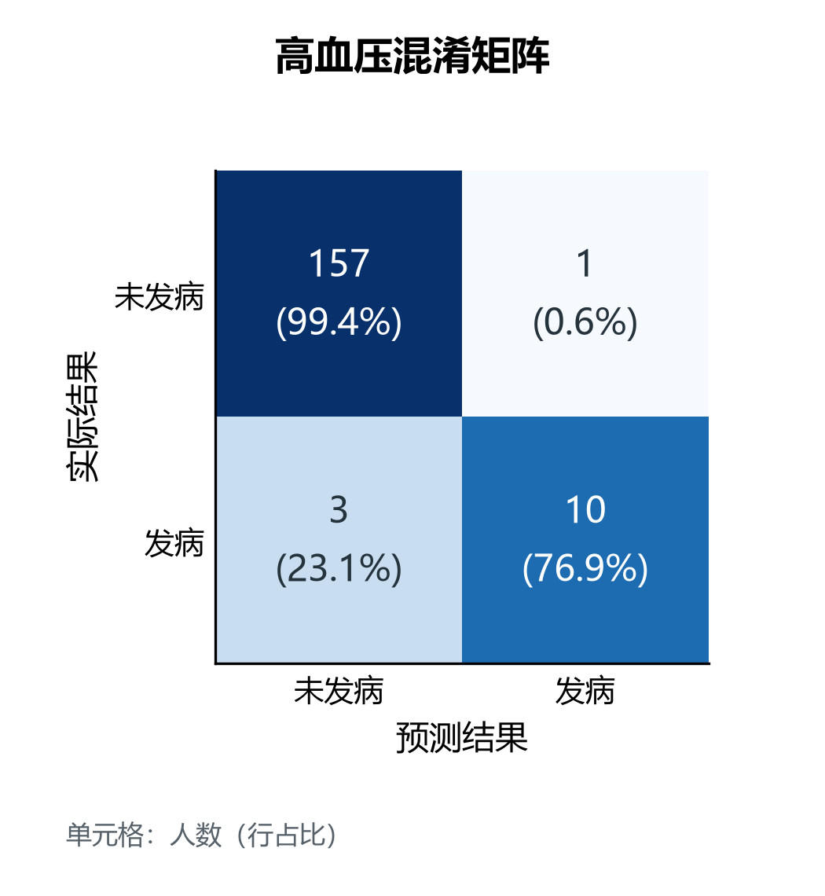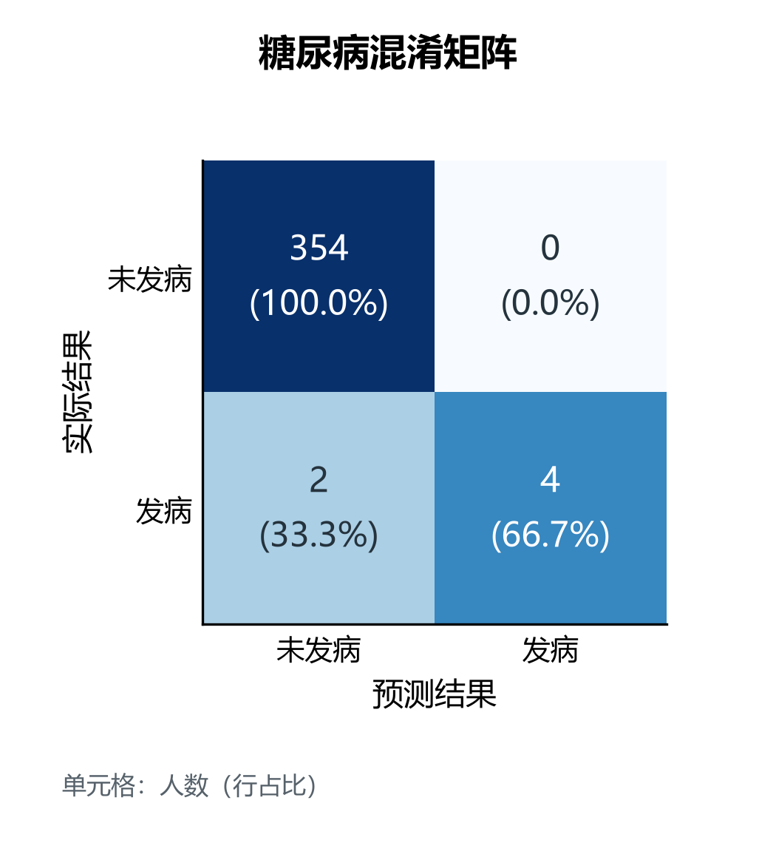
图 8 高血压混淆矩阵 图 9 糖尿病混淆矩阵
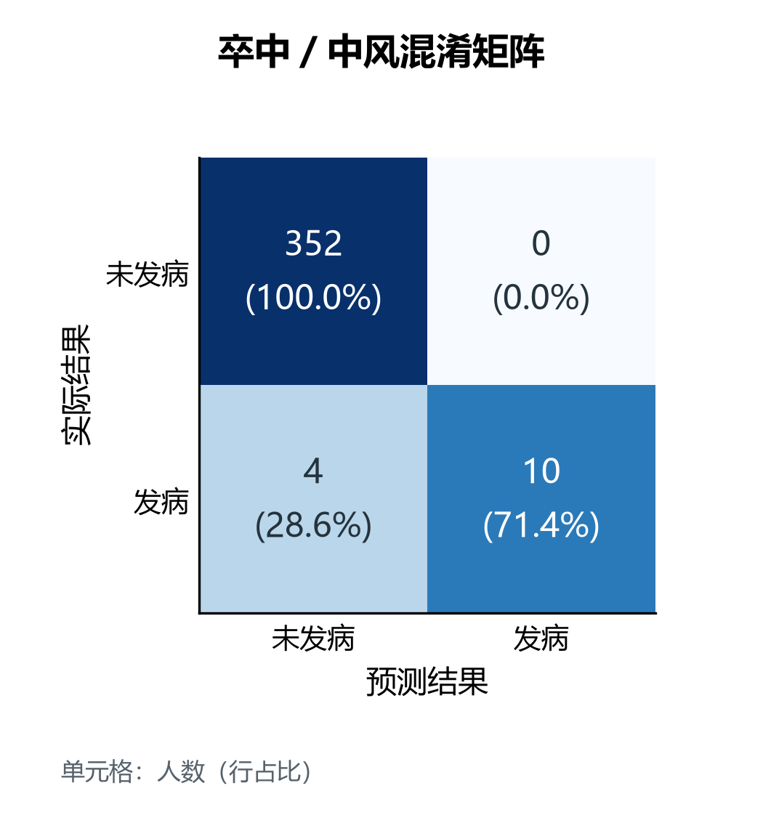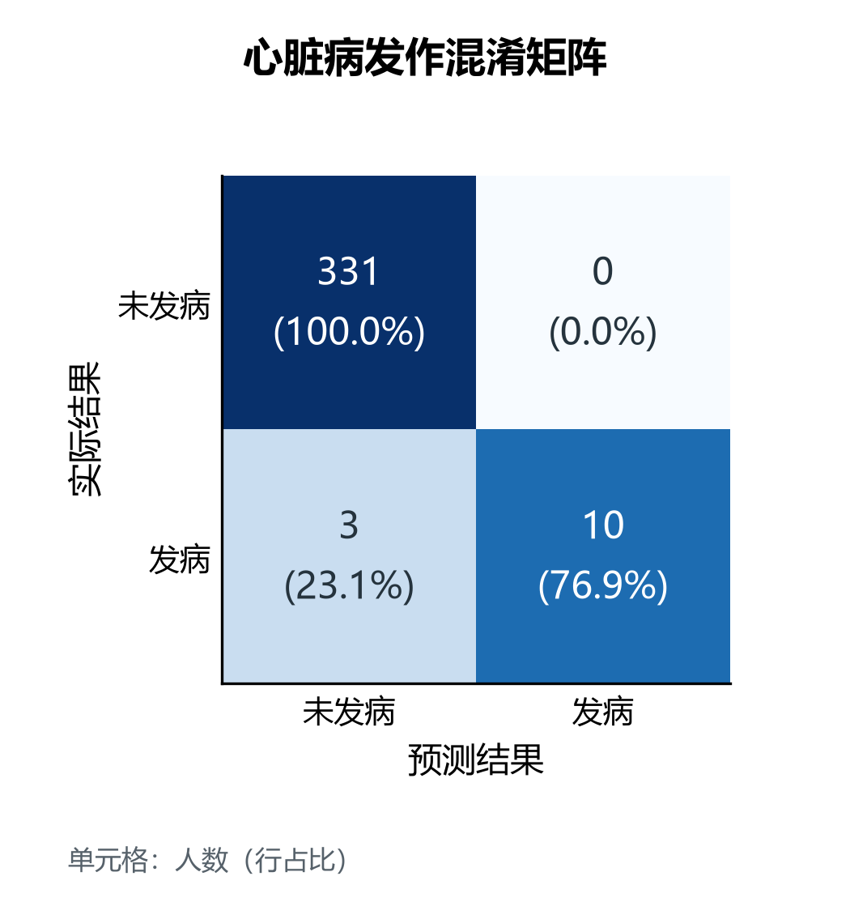
图 10 卒中混淆矩阵 图 11 心脏病发作混淆矩阵
高血压识别10例、漏掉3例，另有1例误报；糖尿病识别4例、漏掉2例。卒中和心脏病发作分别识别10例，仍各有4例与3例漏报。

11 混淆矩阵计数与结果解释
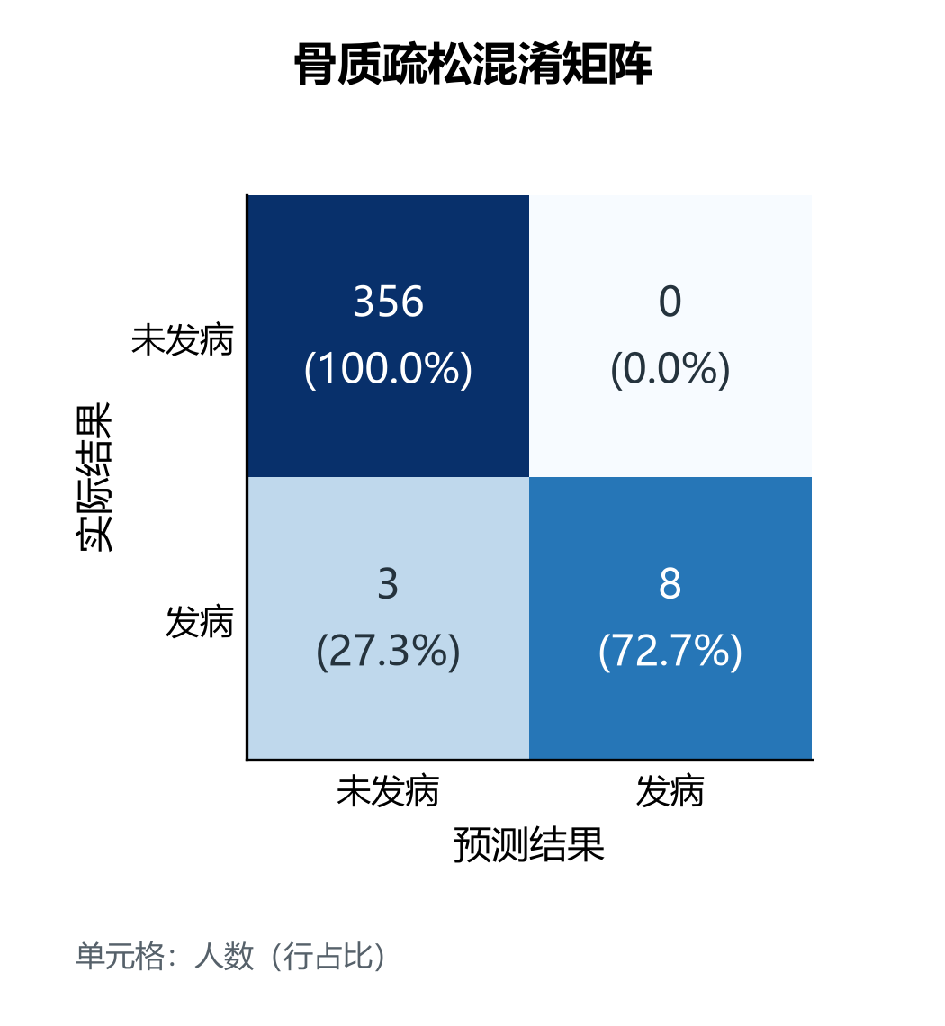
图 12 骨质疏松混淆矩阵
病种 | 正确未发病 | 误报 | 漏报 | 正确发病
高血压 | 157 | 1 | 3 | 10
糖尿病 | 354 | 0 | 2 | 4
卒中 | 352 | 0 | 4 | 10
心脏病发作 | 331 | 0 | 3 | 10
骨质疏松 | 356 | 0 | 3 | 8

骨质疏松共11名发病者，识别8名、漏掉3名。不同病种事件数量不同，不宜只按一个总体平均分判断所有任务都达到同样效果。以上计数与图片、指标JSON及逐人预测一致。
原实验另保留只统计未参加对应模型拟合成员的评估：每病仅有2至4例发病，在原0.5阈值下五病种召回率均为0。这个对照表明，全部评估人员中的高分包含对训练成员的识别效果，不能解释为对新老人的同等预测能力。
改进时需要新增未参与开发的社区随访数据，增加阳性事件，并在开发部分确定阈值后再作独立评价。风险概率还需要结合目标人群发生率检查校准。当前文档保留实际结果，不以修改统计分数替代模型改进。

三 界面设计与使用流程

1 模块职责与联合数据流
组成 | 当前职责
Vue 用户界面 | 显示一张健康汇总表，提交联合预测，展示结果、测量趋势与历史快照。
Spring Boot 后端 | 校验登录角色、保存档案和测量、生成幂等请求、调用模型、保存结果并按权限查询。
Python 联合推理 | 一个进程加载一个个性化模型和五个慢性病模型，分别使用各自处理器、特征和阈值。
MySQL 或 H2 | 保存用户资料、测量、医患咨询关联、两类预测记录及其输入快照。

用户提交汇总表后，两类任务独立校验。个性化任务使用基础资料、本次测量和既往记录；慢性病任务使用健康生活资料与五项病史。成功的评估写入数据库，同页显示；其中一类资料不全或服务失败时，另一类仍可完成，不把失败状态写成低风险。

2 六个模型随 Java 后端启动
日常启动后端即可自动拉起本地 Python 联合推理进程，使用 chronic-disease/.venv 的依赖环境，内部监听8001端口；无需再单独开启模型终端，也无需另起8002。前端监听21091端口，Java后端监听21090端口。
后端检查个性化模型与五个慢性病模型的就绪状态和版本。兼容的既有服务可以复用；后端自行启动的推理进程在关闭时清理，异常退出时尝试恢复。模型加载失败时可继续查看历史，预测接口返回明确错误。
使用方式 | 操作
H2 演示 | 先运行03_start_demo_backend.bat，再运行04_start_demo_frontend.bat；首次准备Python模型依赖。
本机 MySQL | 启动MySQL80，使用本机数据库配置；以mysql配置运行Java后端，再启动前端。
访问入口 | 浏览器打开 http://localhost:21091/health-assessment，登录后填写资料并预测。
故障检查 | 查看模型就绪提示及 IHMS-admin/logs/model-runtime.log，确认数据库、Python环境和权重版本。

3 版本更新与日常推理
启动系统只是加载已有权重，不会重新训练。慢性病线上版本固定为优化版；本报告图表使用的ExtraTrees权重仍保存在独立实验目录。只有明确调整加载版本、检查接口契约并重启加载后，网页预测才会切换，图表重绘和文档生成均不触发切换。

4 老人端统一汇总表
老人进入“健康风险评估”后，依次填写健康资料、五项疾病史和本次生理测量。所有字段直接展示，必填与选填逐项标注；不需要在个性化页面和慢性病页面之间重复填写。
区域 | 填写要求 | 预测时的处理
基础资料 | 年龄、性别必填；BMI为个性化任务必填 | 共用年龄和性别，BMI与体重分别使用
健康生活资料 | 体重、自评健康、吸烟、饮酒、运动五项至少填两项；附加项可选 | 未知保持缺失，不自动填成健康或否
五项疾病史 | 对应病种预测前明确有或无；未知可以保存 | 有病史跳过首次预测；未知提示资料不足
本次生理测量 | 六项至少填写一项实测值，未测项留空 | 保留实测记录，缺失输入只在模型内部处理

5 一个按钮保存并联合预测
点击“保存并联合预测”后，系统按两类任务分别保存和评估。同一页展示个性化风险等级、原因、单项警报、近期测量趋势，以及五病种的概率、是否达到阈值或跳过原因。无需分别点击六个模型的预测按钮。
每种评估通过requestId去重。请求结果不明确时，重试相同请求不会重复保存同一评估；用户修改输入后可形成新的评估。历史列表支持分页查看及当次输入快照，使医生能够看到结果产生时的资料，而不只是用户最新修改后的档案。

6 模拟手环上传与缺测反馈
“本次生理测量”区域明确说明模拟智能手环上传过程。当前通过表单手动录入收缩压、舒张压、心率、血氧、体温和呼吸频率，保存后参与联合预测与趋势记录，尚未连接真实手环。
当本次缺少某项生理测量时，个性化任务可参考评估前24小时的真实记录；仍缺失时使用随模型保存的处理方法。补全值不会被展示为本次真实测量。资料不足、年龄不适用、已有病史、病史未知和模型不可用分别显示原因，不强行生成概率。
历史记录查询只读取已保存结果，不重新运行模型。页面自动更新时保留用户尚未提交的输入；旧版未保存输入快照的记录会明确提示无法完整还原当次资料。

7 医生端管理员端及医患关联
角色 | 查看范围 | 主要入口与功能
老人用户 | 本人资料与预测 | 健康风险评估；填写资料、联合预测、查看趋势及两类历史。
医生 | 与本人存在咨询关联的患者 | 患者健康管理；查看档案、测量、两类结果、输入快照与历史。
管理员 | 全部用户 | 联合评估管理；按姓名账号日期筛选，查看测量、预测、统计与模型状态。

三端通过共用的health-review查询接口读取同一批数据库记录。用户保存后，关联医生和管理员在页面刷新时即可看到；页面可见时每15秒自动刷新，返回页面时立即检查，同一浏览器的其他页面也会接收刷新通知。

8 当前所有用户已关联 doc1
截至2026年10月17日本次操作完成时，数据库中420个普通用户已全部关联doc1李医生。此前1个用户已有关系，本次新增419条“健康管理关联”咨询记录，原有咨询与其他医生关系保留，管理员账号不纳入。
数据库通过doctor_consultation记录患者与医生关系；创建咨询成功即建立关联，不需要等待医生回复。一般用户可以在“医生咨询”中选医生、填主题并确认，也可以分别向多位医生发起咨询。当前结束咨询只改变会话状态，不自动解除健康数据查看关系。
本次批量操作是对现有用户的一次关联，未改变医生的全局权限，也没有配置新注册用户自动绑定。其他医生仍只能看到与自己有关联的患者。doc1可进入“患者身体数据”立即刷新；已通过接口核对420人列表、2条个性化预测、3条慢性病预测及其详情可见。

9 文件与结果追溯
个性化模型的正式权重与指标位于risk-service/model；五病种线上版本位于chronic-disease/models/nhefs5-opt-20261015-v2。课程实验的数据快照、权重、逐人预测和图表统一位于chronic-disease/experiments/overlap-demo/runs/overlap-20261017-demo。
实验报告以presentation_summary.csv展示横向指标，以各病种metrics.json保留完整分类报告与混淆矩阵；模型性能图表文件夹保存12张中文图，每张均有PNG、PDF和SVG。成员清单与模型摘要用于核对统计范围和权重，图像、数值与原始记录可互相复算。
数据定义见chronic-disease/reports/nhefs/cohort_audit.json，联合服务入口为risk-service/unified_app.py，页面入口为IHMS-view/src/views/user/HealthAssessment.vue，医患访问规则位于HealthAccessService。运行步骤见docs/RUN_WINDOWS.md。文档描述对应本次更新时的代码、配置和已核验业务状态。

